

Fundación Educacional

Colegio Magister

Rancagua.

KINDER

Actividad Nº 1 Lunes 06 de abril  "Adivina buen adivinador" adivinanzas alusivas al cuerpo humano.

Ámbito: Comunicación Integral.

Núcleo: Lenguaje  Verbal.

Instrucciones: Escucha las adivinanzas que leerá el adulto y descubre tu solito/a  a que parte del cuerpo se refiere, si no puedes que el adulto te ayude con algunas pistas, después de descubrirla dibújala.

ADIVINANZA 1: Una cajita que se abre y cierra y tiene guardada dentro la lengua ¿Qué es? dibújala.

ADIVINANZA 2: En la cara tengo dos y si los cierro no veo ¿Qué son? dibújalos.

ADIVINANZA 3: Adivina, adivinanza tengo una cosa en la boca que se mueve loca, loca ¿Qué es? dibújala.

ADIVINANZA 4: Dos tenemos me sirven para agarrar, para rascar y acariciar ¿Qué son? dibújalas.

ADIVINANZA 5: Con ellas podemos caminar, podemos correr y podemos saltar ¡Qué serán? dibújalas.

ADIVINANZA 6: Tengo un tabique en el medio y dos ventanas a los lados por las que entra el aire puro y sale el ya respirado ¿Qué es? dibújala.

ADIVINANZA 7: No es reloj pero hace TIC TAC, no usa pilas pero no para de andar ¡qué es? dibújalo.

Actividad Nº 2 martes 07 de abril " Yo soy niño o niña"

Ámbito: Desarrollo Personal y Social

Núcleo: Identidad y Autonomía.

Instrucción 1: Observa la lámina YO SOY e identifícate según  tu sexo femenino (niña) o masculino (niño),  colorea el dibujo y marca el cuadrado que te corresponde. y escribe tu nombre, si no puedes que el adulto lo realice en líneas entrecortadas para que las unas, finalmente colorea la misma cantidad de velas según los años que tú tienes.

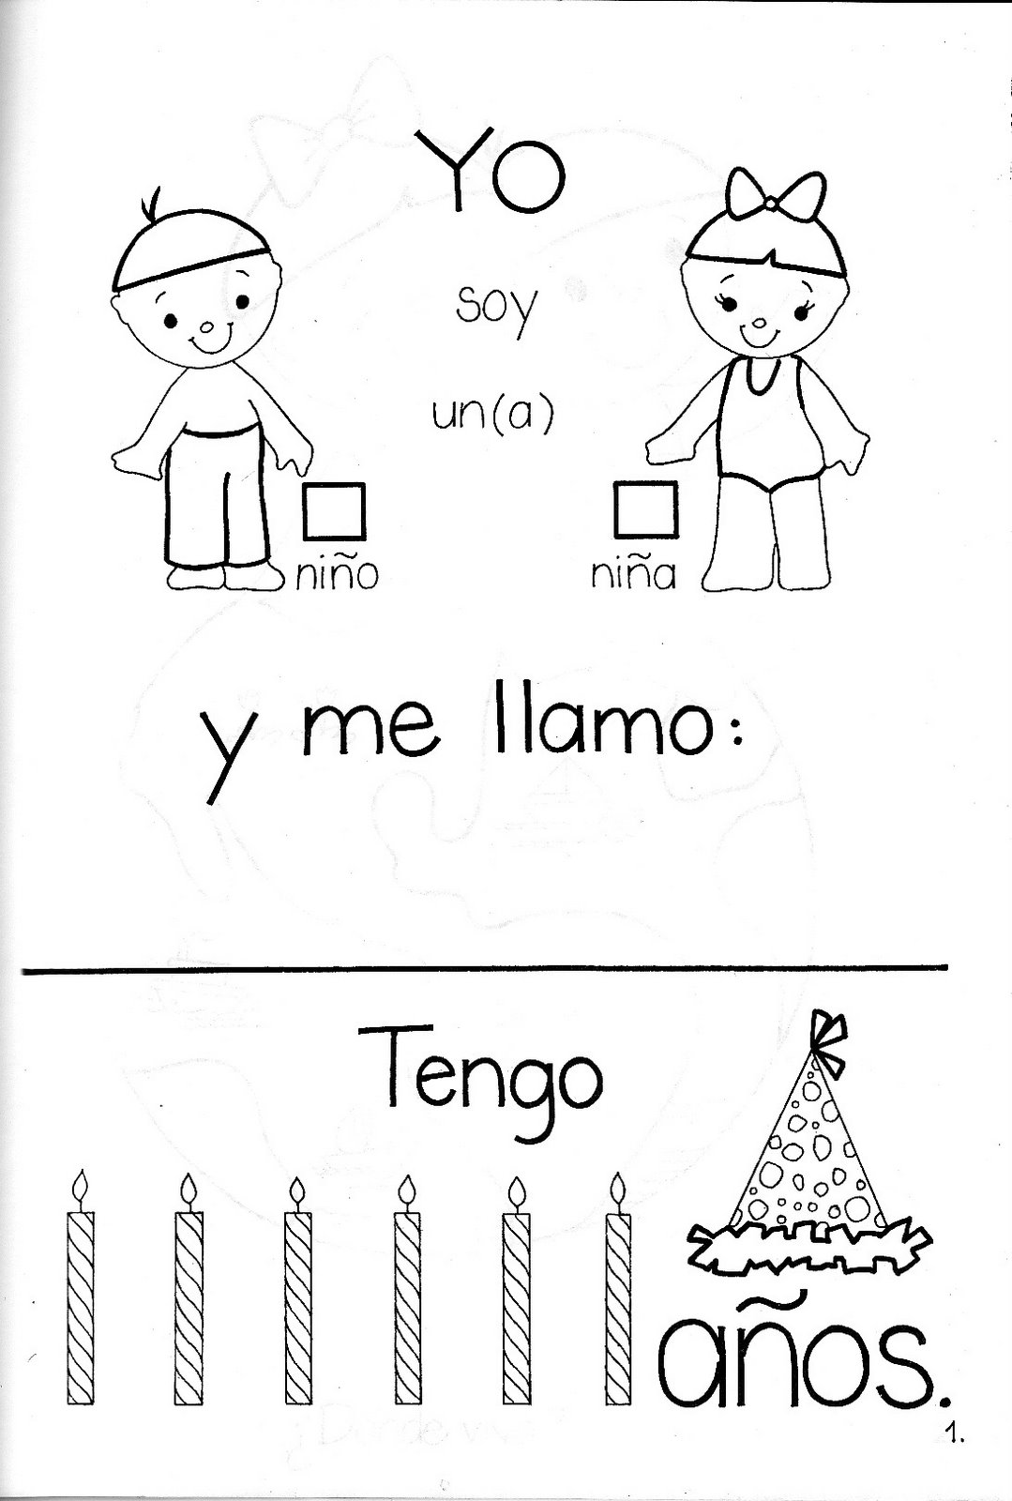

Instrucción 2: Observa ambas láminas identificándote como niño o niña una vez que te hayas identificado el adulto imprimirá la lámina que te corresponde, colorearla y recortarlas por las líneas punteadas, finalmente arma el rompecabezas y pégalo en una hoja en blanco. Ambienta (flores, pasto, sol, etc.)

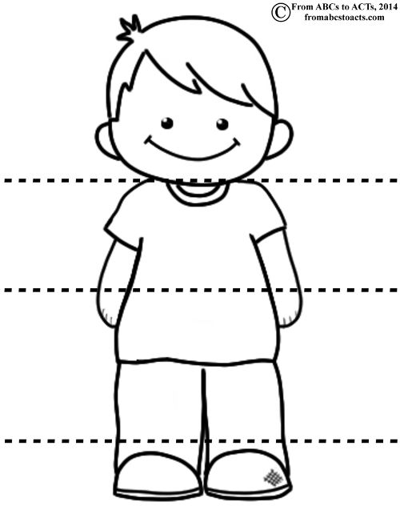

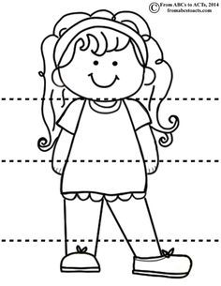

Actividad Nº 3 miércoles 08 de abril "Perfeccionando mi motricidad"

Ámbito: Desarrollo Personal y Social

Núcleo: Corporalidad y Movimiento

Instrucciones: Dadas en las laminas 1 y 2 . Colorear.

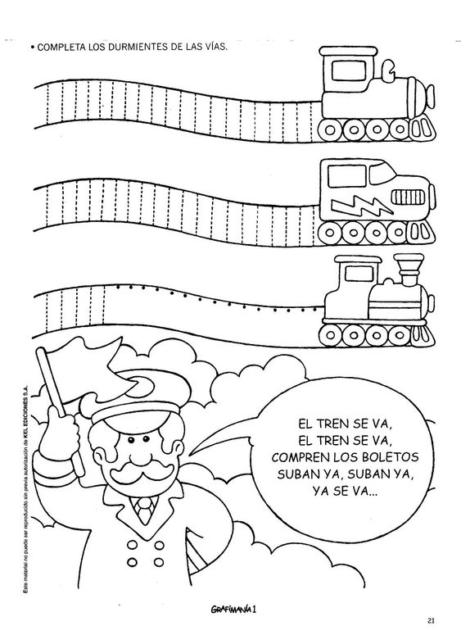

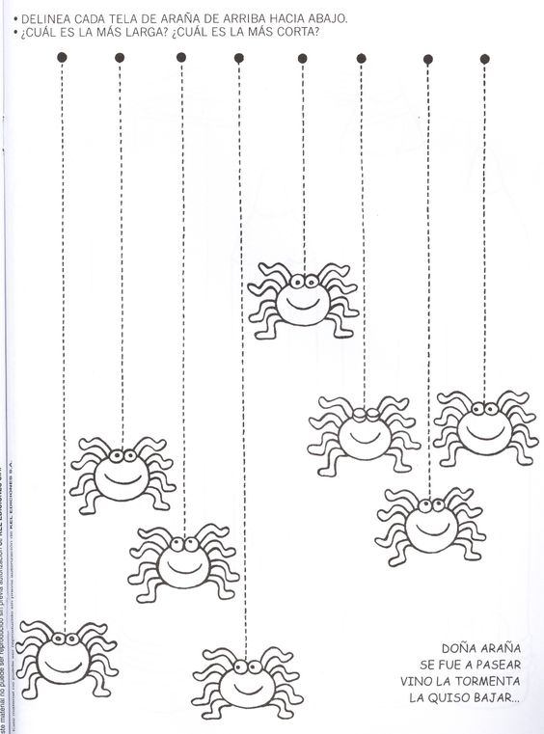

Actividad 4: jueves 09 de abril "Conociendo los números"

Ámbito: Interacción y Comprensión del entorno

Núcleo: Pensamiento Matemático

 Instrucciones: Observa la lamina y juega a leer, que el adulto registre tus comentarios, posteriormente pídele al adulto que lea o cante la canción, tu vas repitiendo lo escuchado, finalmente en una hoja en blanco grafica  libremente los números, usa lápices de colores.

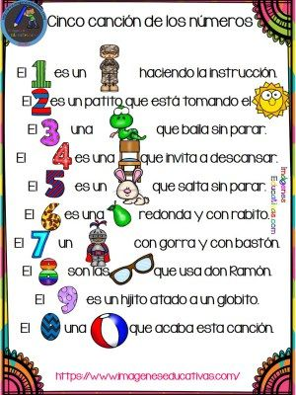

Actividad Nº 5 viernes 10 de abril "Decorando un payasito"

Ámbito: Comunicación Integral"

Núcleo: Lenguajes Artísticos

Instrucciones: Observa la lamina del payasito y describe lo que ves ¿Qué crees que le falta? ¿Por qué le faltará? ¿Lo podemos dejar así? ¿Te gustaría ayudarlo?, que el adulto registre tus respuestas, manos a la obra y desarrolla libremente tu creatividad, utiliza todos los materiales que desees para que nuestro amigo payasito quede muy hermoso.

